DIAGNOZA ORGANIZACJI
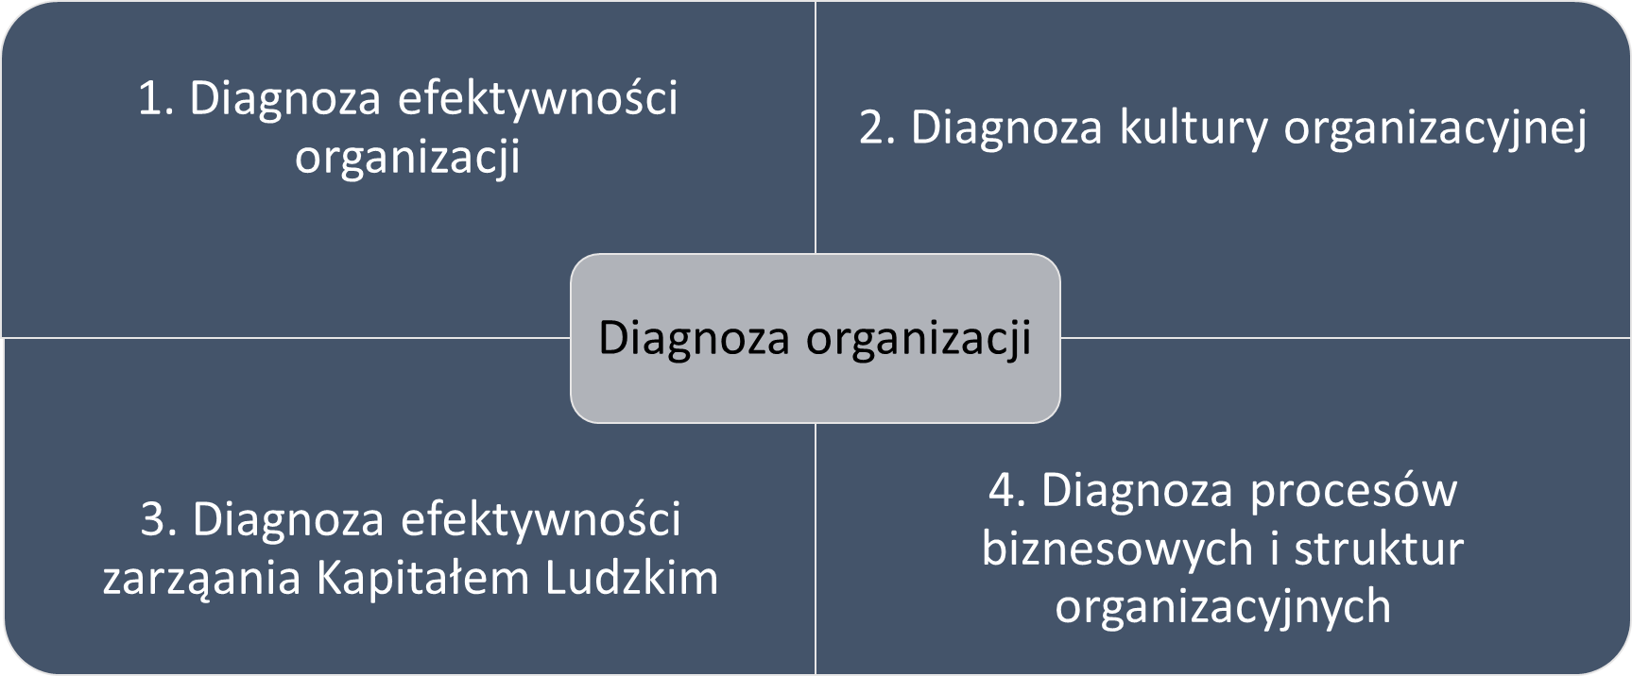

W medycynie mówi się, że żeby skutecznie leczyć pacjenta, to najpierw trzeba postawić właściwą diagnozę. W biznesie podobnie - rzetelna i obiektywna diagnoza powinna być podstawą wdrażanych zmian.
Każde przeprowadzane badanie diagnostyczne opiera się na 3 założeniach:
- Rzetelne zbadanie firmy według najwyższych standardów,
- Porównanie wyników z innymi firmami o podobnym profilu, aby zdefiniować obszary do poprawy,
- Propozycja działań korekcyjnych najlepszych dla klienta z punktu widzenia jego strategii biznesowej.
Każde badanie projektowane jest tak, żeby uwzględnić specyfikę Klienta oraz jego potrzeby biznesowe.
Dysponujemy standardowymi narzędziami oraz produktami, które odpowiadają na większość problemów biznesów organizacji w fazie zmiany bądź stojących przed ważnymi wyzwaniami.
Po każdej diagnozie opracowujemy raport diagnostyczny oraz rekomendacje praktycznych działań, których wdrożenie spowoduje poprawę funkcjonowania firmy. W każdym projekcie przeprowadzamy też sesję warsztatową z najważniejszymi Interesariuszami podsumowującą wyniki diagnozy.

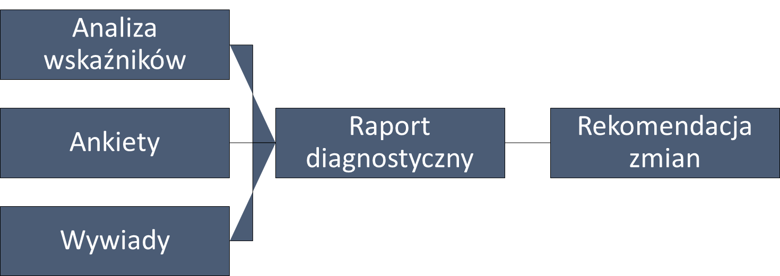
1. DIAGNOZA EFEKTYWNOŚCI ORGANIZACJI

Diagnoza efektywności organizacji wykorzystywana jest do określenia obszarów, w których firma bardzo efektywnie działa i takich w których istnieją możliwe rezerwy pozwalające na podniesienie efektywności całej organizacji lub jej obszarów takich jak procesy, procedury, zarządzanie ludźmi, wymiana informacji, istnienie silosów organizacyjnych.
Metoda:
- Ustrukturalizowane wywiady z najważniejszymi Interesariuszami Spółki,
- Zebranie diagnostycznych wskaźników zarządzania Kapitałem Ludzkim pozwalających na określenie miejsca spółki z porównywalnymi biznesami (fluktuacja, budżet szkoleń, ruchy kadrowe, cele biznesowe, wynagrodzenia na tle ryku, itd.),
- Przeprowadzenie badania zaangażowania pracowników w formie anonimowych ankiet na reprezentatywnej grupie pracowników.

Badane obszary dobrane są do potrzeb spółki i mogą obejmować obszary takie jak:
- efektywność struktury organizacyjnej
- efektywność systemów wynagrodzeń
- świadomość pracowników w zakresie realizowanych celów firmy
- zadowolenie pracowników z pracy
- skuteczność komunikowania się w organizacji
- związanie pracowników z firmą
- styl zarządzania w organizacji

Efektem końcowym jest raport diagnostyczny oraz rekomendacja działań podnoszących efektywność w badanych obszarach.
2. DIAGNOZA KULTURY ORGANIZACYJNEJ
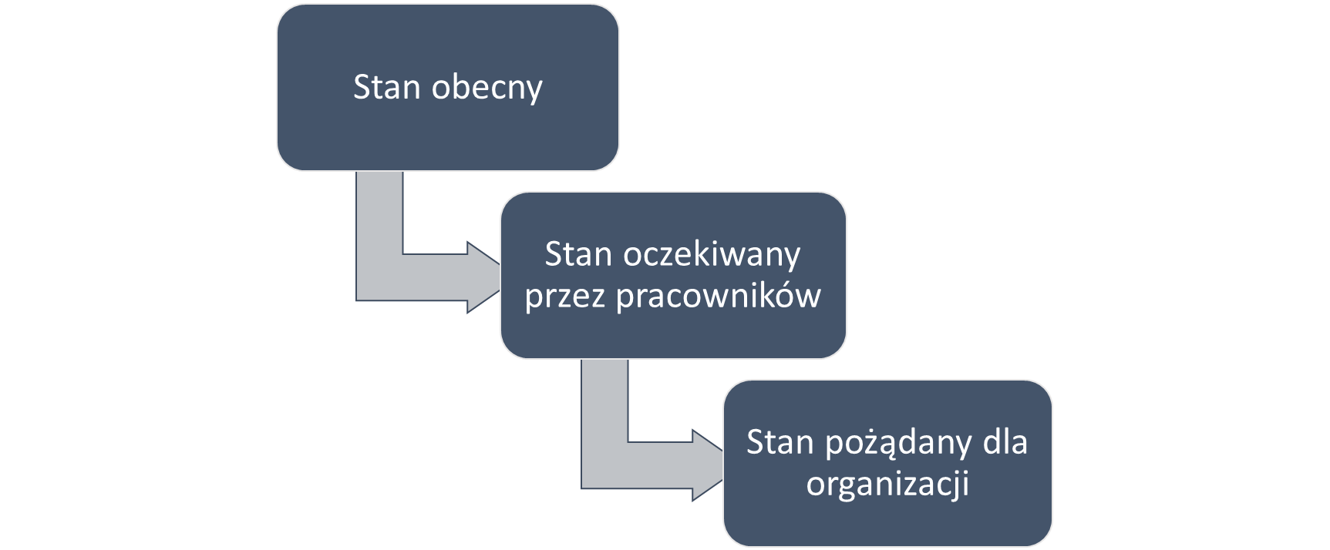

Diagnoza kultury organizacyjnej służy opisaniu środowiska oraz wartości firmy i pracowników a jednocześnie określeniu czy jest to kultura pro czy anty efektywnościowa. Diagnoza kultury organizacyjnej może też służyć określeniu tego na ile organizacja tworzy przyjazne środowisko pracy.

Metoda:
- diagnoza kultury organizacyjnej przeprowadzana jest w 3 wymiarach:
- stano obecny
- stan oczekiwany przez pracowników
- stan najkorzystniejszy dla firmy

Badanie przeprowadzane jest w formie ankiety na reprezentatywnej grupie pracowników w rozbiciu według struktury organizacyjnej i poziomów w organizacji.

Efektem końcowym jest raport diagnostyczny oraz rekomendacja działań wspierających zmianę kultury organizacyjnej zgodnie z kierunkiem wyznaczonym przez firmę.

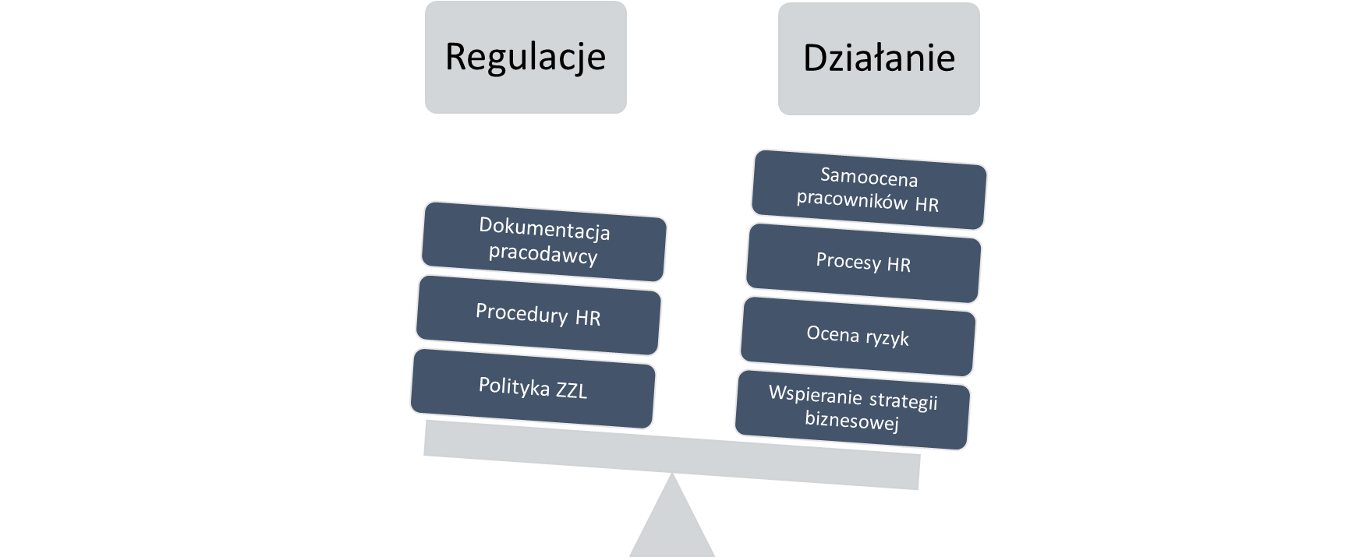
3. DIAGNOZA EFEKTYWNOŚCI ZARZĄDZANIA KAPITAŁEM LUDZKIM

Celem diagnozy efektywności zarządzania Kapitałem Ludzkim jest zdefiniowanie obszarów, które wymagają zmiany, po to, żeby podnieść skuteczność zarządzania Zasobami Ludzkimi.
Metoda:
- analiza polityk i procedur ZZL
- przegląd procesów w obszarze HR
- audyt dokumentacji wymaganej od pracodawcy (regulamin pracy, ZFŚS, ZUZP lub regulamin wynagradzania, regulaminy premiowe, itp.)
- analiza wskaźników HR (fluktuacja, ruchy kadrowe, absencja, nadgodziny, itp.)
- kwestionariusz samooceny dla kadry HR

Efektem końcowym jest raport diagnostyczny oraz rekomendacja działań podnoszących efektywność zarządzania Kapitałem Ludzkim oraz ocena zgodności dokumentacji zgodnie z obowiązującymi przepisami i rekomendacje zmian.
Diagnoza efektywności zarządzania Kapitałem Ludzkim może obejmować całość procesów HR lub wybrane obszary (np. zgodność z RODO, efektywność systemów rozwoju pracowników).
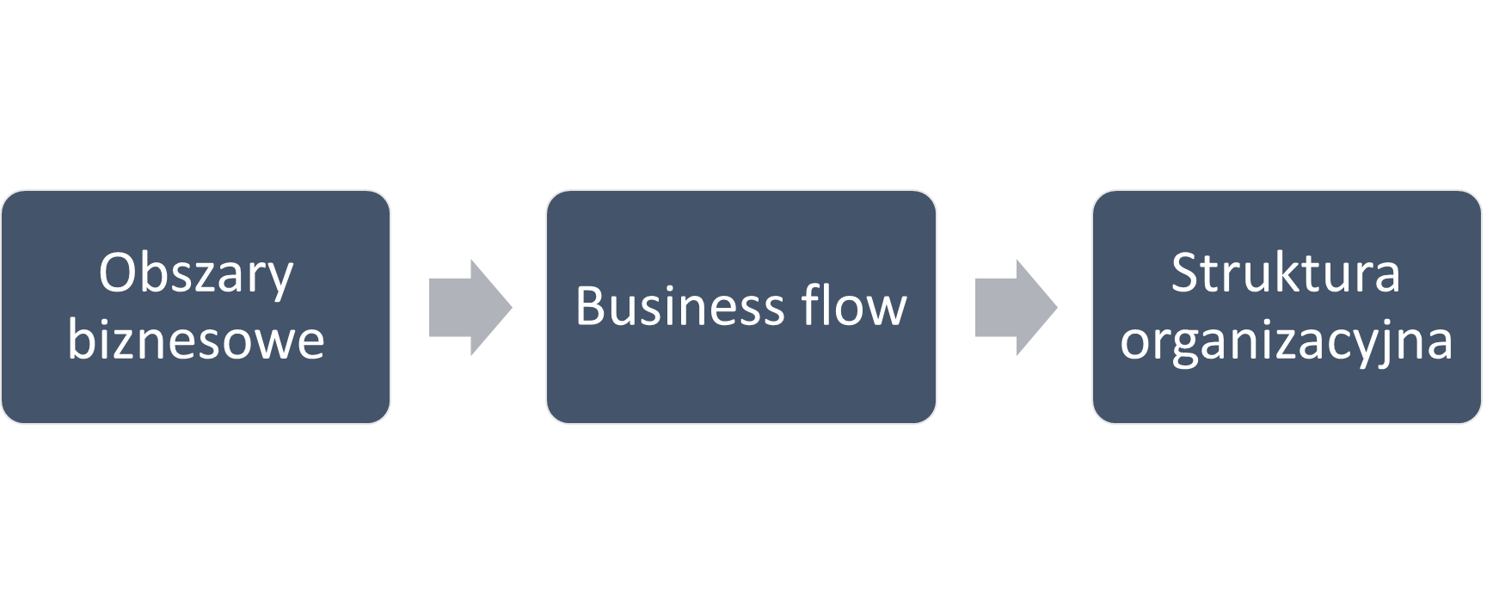
4. DIAGNOZA PROCESÓW BIZNESOWYCH I STRUKTUR ORGANIZACYJNYCH

Celem diagnozy procesów biznesowych i struktur organizacyjnych jest ocena tego, na ile firma działa procesowo i czy istniejące procesy są efektywne oraz czy struktura organizacyjna wspiera biznes i na ile jest kompatybilna z istniejącymi procesami.

Metoda:
- wywiady z szefami poszczególnych obszarów
- uproszczona analiza business flow
- analiza struktur organizacyjnych I opisów stanowisk / odpowiedzialności

Efektem końcowym jest raport diagnostyczny oraz rekomendacja struktury organizacyjnej wspierającej procesy biznesowe. Raport koncentruje się na wskazaniu nakładających się bądź niepokrytych obszarów odpowiedzialności, rekomendacji rozpiętości zarządzania
i rekomendacji dostosowania liczby poziomów w strukturze do procesów i ocenę jakości przepływu informacji (likwidacji silosów organizacyjnych).

